ТЕХНИЧЕСКОЕ ОПИСАНИЕ № 87472326, 87479984

к ГОСТ 25295-2003 «Одежда верхняя пальтово-костюмного ассортимента. Общие технические условия».

87472326 Куртка демисезонная Бомбер-Люкс (тк.Дюспо), т.синий
87479984 Куртка демисезонная Бомбер-Люкс (тк.Дюспо), серый

Согласовано:
Главный технолог: Ненадова И.А.
Исполнители:

Конструктор:
Технолог: Прибылова М.А. (Богатырева Е.А.)

20 февраля 2019г. (09.03.2021)

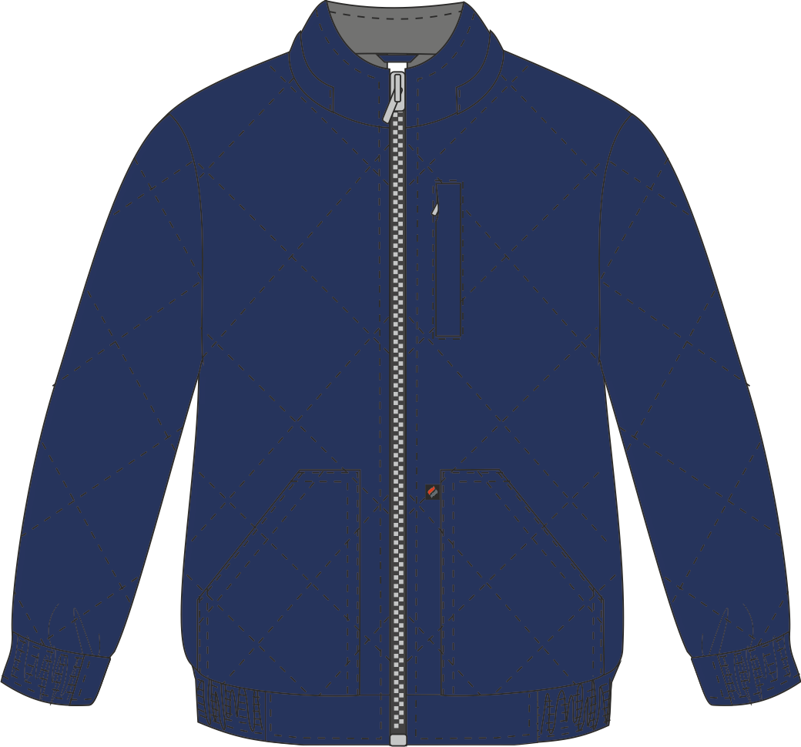

Рис. 1. Эскиз Куртка демисезонная Бомбер-Люкс (тк.Дюспо), т.синий, вид спереди.

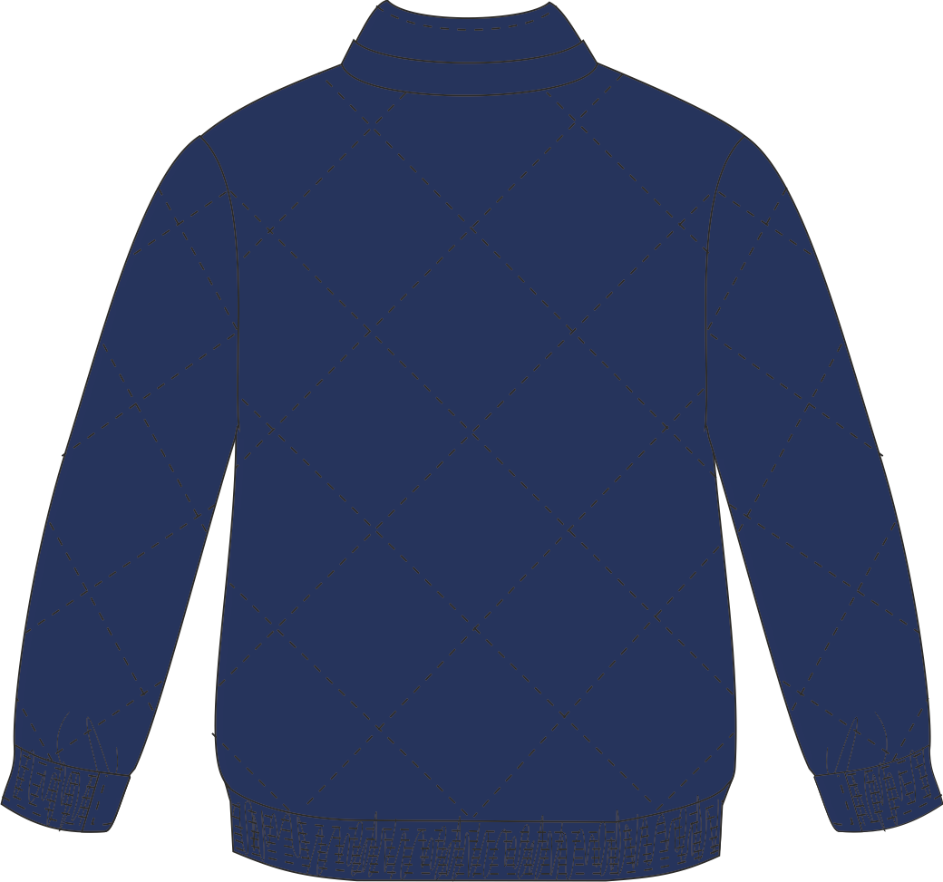

Рис. 2. Эскиз Куртка демисезонная Бомбер-Люкс (тк.Дюспо), т.синий,
вид сзади.

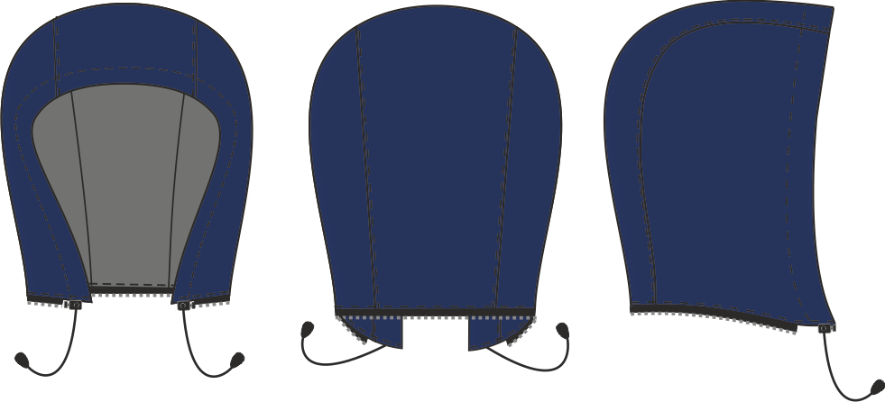

Рис. 3. Эскиз Куртка демисезонная Бомбер-Люкс (тк.Дюспо), т.синий, капюшон, вид спереди, вид сзади, вид сбоку.

Изготовление и раскрой (отклонения от нитей основы в тканях и допуски при раскрое) куртки, должны соответствовать требованиям настоящего технического описания, основам промышленных методов обработки специальной одежды и образцу, утверждённому в установленном порядке.
Куртки по размерам должны изготавливаться на типовые фигуры, в соответствии с классификацией: по обхвату груди 80-140, по росту 158-200 по ГОСТ 31399-2009 и настоящего технического описания.
Табл. 1.
Обхват груди типовой фигуры, см
80-84 | 88-92 | 96-100 | 104-108 | 112-116 | 120-124 | 128-132 | 136-140
Рост типовой фигуры, см
158-164 |  | 170-176 |  | 182-188 |  | 194-200

Описание внешнего вида модели
Куртка демисезонная Бомбер-Люкс (тк.Дюспо), предназначена для защиты от общих производственных загрязнений и механических воздействий, изготавливается в соответствии с ГОСТ 25295-2003 «Одежда верхняя пальтово-костюмного ассортимента. Общие технические условия».

Куртка прямого силуэта, укороченная на поясе, с центральной застежкой на однозамковую тесьму-молнию, с пристяжным капюшоном. Пояс и манжеты с простеганной эластичной тесьмой и гладкими вставками. Полочки, спинка и рукава простеганы в соответствии с разметкой в лекалах.
Полочки на левой полочке нагрудный карман с листочкой и застежкой на тесьму молнию. На левом нагрудном кармане в шов притачивания мешковины кармана вставлена петля из репсовой ленты. В нижней части полочек накладные карманы с наклонным входом. Нижний срез карманов входит в шов притачивания пояса куртки. Полочки симметрично простеганы в соответствии с разметкой в лекалах. Левая и правая полочки с зеркальной стежкой. Карманы совпадают с полочками по стежке. В верхний край левого кармана в передний шов (со стороны застёжки) вставлена тканая этикетка-флажок «Факел».
Спинка простегана в соответствии с разметкой в лекалах.
Воротник стойка. Нижняя часть воротника из флиса. В шов притачивания верхнего воротника и основного изделия вставлена планка и одна часть молнии для пристегивания капюшона. В шов втачивания нижнего воротника и подкладки вставлена вешалка из ткани верха и размерная этикетка.
Рукава втачные одношовные простеганные в соответствии с разметкой в лекалах. Рукава заканчиваются притачной манжетой, которая состоит из двух частей: с простеганной эластичной тесьмой и гладкой,в нижней части рукава.
Пояс из трех частей: одна с внутренней эластичной тесьмой и две гладких части спереди.
Капюшон на подкладке, состоит из трех частей: центральной и боковых. По лицевому вырезу кулиса со шнуром, который фиксируется однодырочным фиксатором и наконечником. В нижний срез вставлена одна часть молнии для пристегивания к основному изделию.
Подкладка полочек, спинки и нижний воротник из флиса, рукава и капюшон из подкладочной ткани. На левую полочку подкладки нашит внутренний карман с этикеткой ФИО, застегивающийся на один участок ленты контакт. Подкладка притачная, в готовом изделии подкладка скрепляется с тканью верха по пройме у бокового и плечевого швов при помощи кусочка ткани.

